**LAPORAN PRAKTIKUM FISIKA KOMPUTASI**

**KONDUKSI PANAS**

Dosen : Mada Sanjaya WS, Ph.D

Asisten Lab: Fillah Alamsyah (1207030015)

Disusun oleh:

Intan Agustin (1217030015)



**JURUSAN FISIKA**

**FAKULTAS SAINS DAN TEKNOLOGI**

**UIN SUNAN GUNUNG DJATI BANDUNG**

**2023**

**BAB 1**

**PENDAHULUAN**

* 1. **Latar Belakang**

Konduksi termal adalah fenomena yang mendasari perpindahan energi panas melalui material. Dalam perkembangan teknologi, pemahaman perpindahan panas merupakan hal yang penting dalam perancangan dan analisis sistem termal. Persamaan konduksi panas memberikan dasar matematis untuk menjelaskan bagaimana suhu suatu material berubah seiring waktu. Pentingnya perpindahan panas tercermin dalam berbagai aplikasi, mulai dari desain perangkat pertukaran panas hingga kontrol suhu sistem teknis. Semua bahan memiliki sifat konduktif termal yang berperan penting dalam aliran panas.

Memahami konsep-konsep ini tidak hanya membantu dalam memilih material yang tepat, namun juga memungkinkan para insinyur untuk mengoptimalkan efisiensi struktural dan kinerja sistem. Dengan menggunakan metode numerik seperti metode beda hingga, dimungkinkan untuk mensimulasikan dan menganalisis fenomena konduksi panas dalam kondisi khusus. Dengan lebih memahami dan mengembangkan konsep perpindahan panas, kita dapat meningkatkan efisiensi energi, mencegah kerusakan peralatan, dan mengembangkan solusi yang lebih inovatif di berbagai bidang teknologi dan industri.

* 1. **Tujuan**

Adapun tujuan dari praktikum ini adalah sebagai berikut :

1. Dapat mengetahui konsep Persamaan Konduksi panas.
2. Dapat mengetahui konsep Metode Numerik Finite Difference.
3. Dapat mengimplementasikan Metode Finite Difference untuk menyelesaikan Persamaan Konduksi Panas.

**BAB 2**

**DASAR TEORI**

**2.1 Konduksi Panas**

Konduksi adalah perpindahan panas yang terjadi karena adanya sentuhan langsung dua buah benda. Kalor dapat berpindah melalui sebuah zat tanpa disertai perpindahan partikel-partikel zat karena adanya perbedaan (selisih) suhu. Perbedaan Perpindahan Panas secara konduksi, konveksi dan radiasi :

* Konduksi = Perpindahan panas yang terjadi karena sentuhan langsung dua buah objek
* Konveksi = Perpindahan panas yang terjadi karena perpindahan molekul yang membawa panas
* Radiasi = Perpindahan kalor secara radiasi tidak membutuhkan media penghantar karena dapat merambat dalam ruang hampa.

Dari persamaan perpindahan panas (*heat conduction equation)* dan dikenal sebagai persamaan panas atau persamaan konduksi panas (*Heat Conduction Equation).* Rumus tersebut dapat ditulis:

T (2.1)

Keterangan :

t : waktu (s)

T : Suhu ( K atau C)

: Koefisien difusivitas termal (m^2 / s)

: Operator Laplace

Dalam rumus ini di jelaskan bahwa turunan parsial suhu (T) terhadap waktu (t), yang menggambarkan bagaimana suhu berubah seiring waktu, merupakan koefisien difusivitas termal, yang merupakan sifat material yang menentukan seberapa cepat panas dapat merambat melalui material

**2.2 Metode Finite Difference**  
 Dengan menggunkan metode numerik seperti Metode Finite Difference, kita dapat mendekati solusi persamaan (2.1) secara komputasional. Metode Finite Difference mengonversi persamaan diferensial parsial menjadi bentuk berbeda (difference equations) yang dapat dihitung denggan menggunakan Langkah waktu dan Langkah ruang diskrit. Rumus Umum persamaan numerik Finite Difference dapat dinyatakan oleh :

Persamaan (2.3) untuk turunan waktu dan untuk turunan spasial kedua

Penggunaan Metode Finite Difference secara eksplisit melibatkan penggantian turunan parsial PDE dengan pendekatan numerik tersebut, dimana solusi pada Langkah waktu n+1 dihitung secara langsung dari solusi pada Langkah waktu n dan langkah – Langkah spasial.   
  
**2.3 Persamaan Konduksi Panas 1 Dimensi**

Penggunaan Metode Finite Difference Metode Finite Difference digunakan untuk mengaprokmasikan solusi dari persamaan (2.1) diperensi parsial yang menggambarkan konduksi panas, akan menjadi

Agar dapat diselesaikan dengan metode finite difference, maka perlu dinyatakan seperti pada persamaan (2.2) dan (2.3), dengan demikian pejrsamaan (2.5) menjadi :

dengan sedikit modifikasi akan menjadi

= ( (2.6)

**2.4 Persamaan Konduksi Panas 2 Dimensi**

Konduksi panas dalam dua dimensi terjadi ketika panas mengalir melalui suatu objek atau bahan dalam dua arah ruang, misalnya, dalam suatu plat atau lembaran logam. Dalam hal ini, kita menggunakan persamaan diferensial parsial (PDE) yang dikenal sebagai Persamaan Panas 2 Dimensi (Two-Dimensional Heat Equation).

Penggunaan Metode Finite Difference Pada benda satu dimensi, persamaan (2.1) akan menjadi :

Sebagaimana pada benda 1 dimensi, persamaan (2.7) berubah menjadi

dengan sedikit modifikasi akan menjadi

=

**BAB III**

**METODE PENELITIAN**

* 1. **Alat dan Bahan**

Adapun alat dan bahan yang digunakan pada percobaan ini adalah sebagai berikut :

|  |  |  |
| --- | --- | --- |
| No | Alat dan Bahan | Jumlah |
| 1. | Laptop | 1 buah |
| 2. | Python | - |

**Tabel 3.1** Alat dan Bahan

* 1. **Flowchart**

Adapun flowchart penelitian ini sebagai berikut :

* + 1. **Flowchart Konduksi panas 1 Dimensi**   
       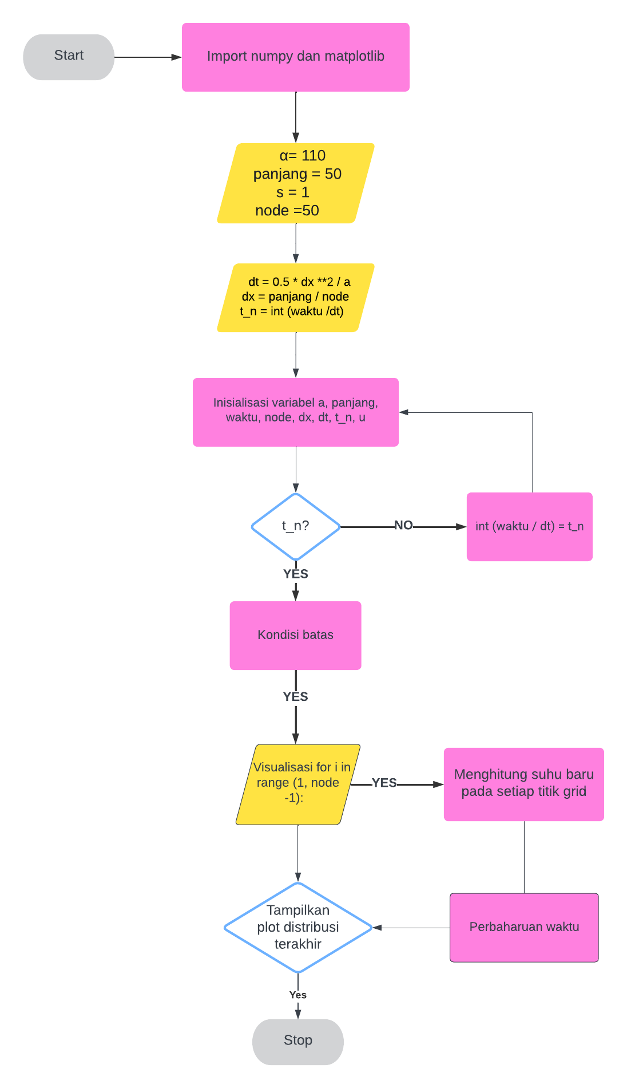
    2. **Penjelasan Konduksi panas 1 Dimensi**Kode tersebut adalah penyelesaian secara komputasi plot data 1 Dimensi   
       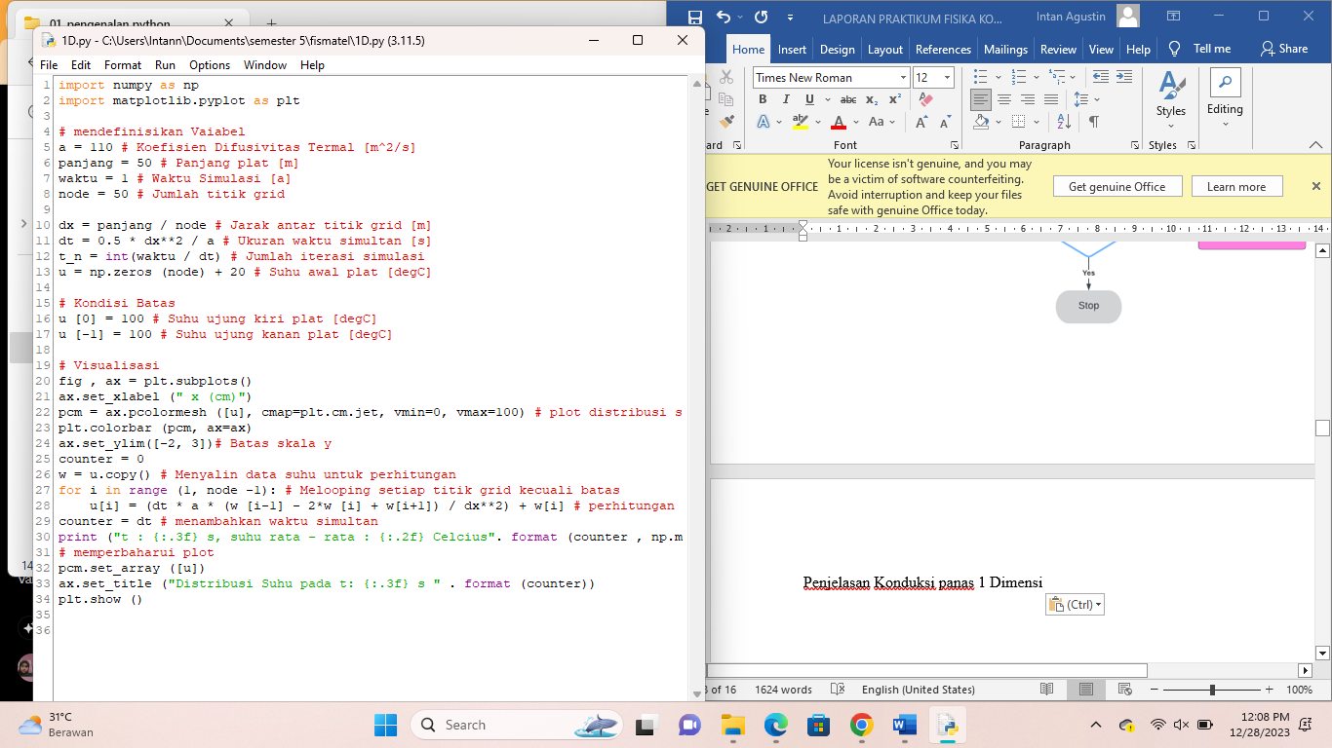
* Import numpy as np dan matplotlib, mengimport modul numpy digunakan untuk operator numerik array, dan mengimport matplotlib digunakan untuk memplot data



* Inisialisasi variable ini merupakan data yang akan dihitung



* Hitung dx (jarak antar grid), dt (waktu), dan tn (jumlah iterasi waktu) dan inisialisasi u (array suhu) dengan nilai suhu awal.



* Masukan kondisi batas nya, ini menunjukan bahwa ujung plat dinisialisasi dengan nilai 100 derajat celcius, hal ini menunjukan bahwa pada saat awal, kedua ujung plat memiliki suhu yang telat ditetapkan



* Kemudian untuk visualisasi, buat figure dan sumbu untuk visualisasi, lalu atur table yang di pakai karena ini 1 dimensi jadi terhadap x saja, untuk [u] itu data yang di cetak, cmap=plt.cm.jet itu peta warna dan vmin dan vmax itu rentang nilai warna, selanjutnya inisialisasi counter menjadi 0, lalu buat Salinan w dari array suhu untuk perhitungan masuk ke loop untuk iterasi waktu dari 0 hingga t_n. loop melalui setiap titik grid (kecuali bats) dengan indek I, perbaharui u[i] menggunkan persamaan difusi panas. u[i]=(dt⋅a⋅(w[i−1]−2⋅w[i]+w[i+1])/dx2)+w[i], cetak waktu dan suhu rata – rata.



* Perbaharui plot visualisasi dengan nilai suhu baru, masukan judul pada plot distribusi suhu, tampilkan plot distribusi suhu.
  + 1. **Konduksi panas 2 Dimensi**   
       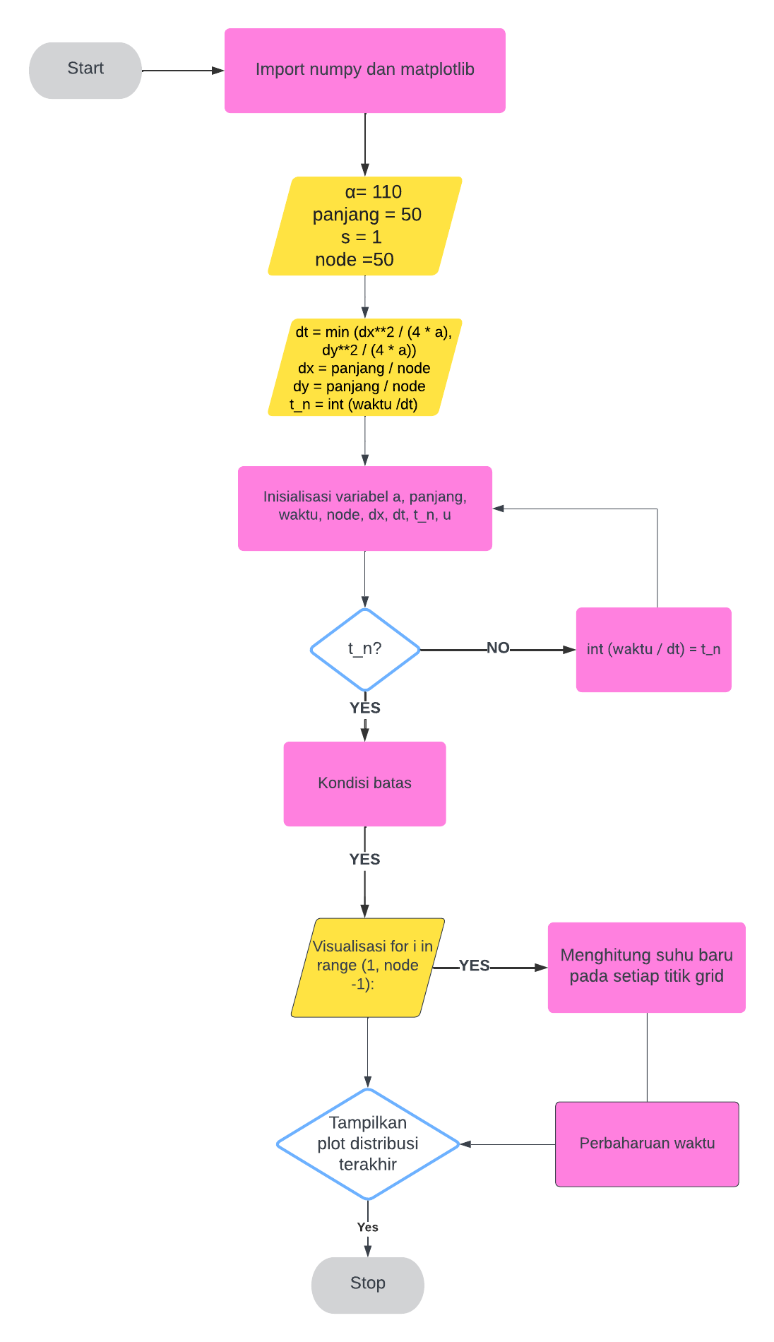
    2. **Penjelasan Konduksi panas 1 Dimensi**

Kode tersebut adalah penyelesaian secara komputasi plot data 1 Dimensi   


* Import numpy as np dan matplotlib, mengimport modul numpy digunakan untuk operator numerik array, dan mengimport matplotlib digunakan untuk memplot data



* Inisialisasi variable ini merupakan data yang akan dihitung

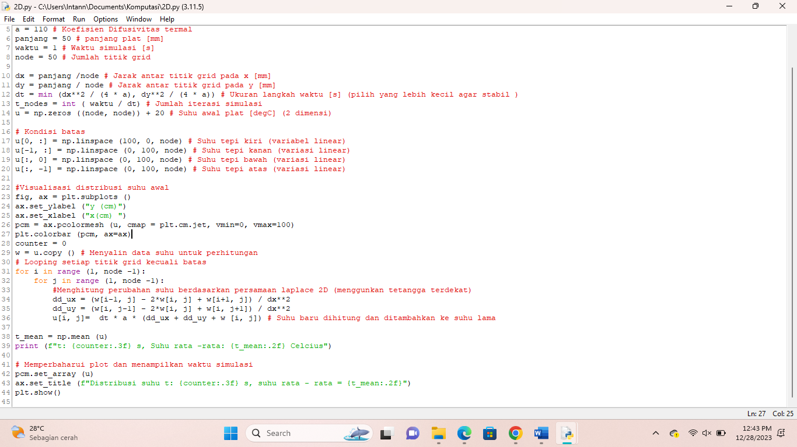

* Hitung jarak antar titik grid pada x dan y (dx dan dy) dt (waktu), dan tn (jumlah iterasi waktu) dan inisialisasi u (array suhu) dengan nilai suhu awal, hitung jumlah iterasi simulasi(t_nodes) berdasarkan waktu dan Langkah waktu.



* kondisi batas pada tepi kiri (u[0,:]u[0,:]), tepi kanan (u[−1,:]u[−1,:]), tepi bawah (u[:,0]u[:,0]), dan tepi atas (u[:,−1]u[:,−1]).Tetapkan Kondisi batas ini diatur sebagai variasi linear dari 0 hingga 100 °C.



* Kemudian untuk visualisasi, buat figure dan sumbu untuk visualisasi, lalu atur table yang di pakai karena ini 2 dimensi jadi terhadap x dan y, untuk [u] itu data yang di cetak, cmap=plt.cm.jet itu peta warna dan vmin dan vmax itu rentang nilai warna, selanjutnya inisialisasi counter menjadi 0, lalu buat Salinan w dari array suhu untuk perhitungan masuk ke loop untuk iterasi waktu dari 0 hingga t_n. loop melalui setiap titik grid (kecuali bats) dengan indek i. Loop melalui setiap titik grid kecuali batas (i,j). Hitung perubahan suhu (dd_ux dan dd_uy) berdasarkan persamaan Laplace 2D. Hitung suhu baru (u[i,j]) menggunakan persamaan difusi panas 2D. Hitung rata-rata suhu (t_mean) di seluruh matriks u dan cetak informasi waktu dan suhu rata-rata.



* Perbaharui plot visualisasi dengan nilai suhu baru yang mengcakup informasi waktu dan suhu, masukan judul pada plot distribusi suhu, tampilkan plot distribusi suhu.

**BAB IV**

**DATA DAN PEMBAHASAN**

**4.1 Data Percobaan konduksi Panas 1 Dimensi**4.1.1 Pada saat t = 0

|  |  |
| --- | --- |
| a | b |

**Gambar 4.1.1** (a)Plot data dan (b)data Shell

4.1.2 Pada saat t = 1.5 s

|  |  |
| --- | --- |
| a | b    c |

**Gambar 4.1.2** (a)Plot data, (b)grafik dan (c) data Shell

**4.2 Percobaan Konduksi Panas 2 Dimensi**

4.2.1 Pada saat t = 0

|  |  |
| --- | --- |
| a    **Gambar 4.1.1** (a)Plot data dan (b)data Shell | b |

4.2.2 Pada saat t = 1.5 s  
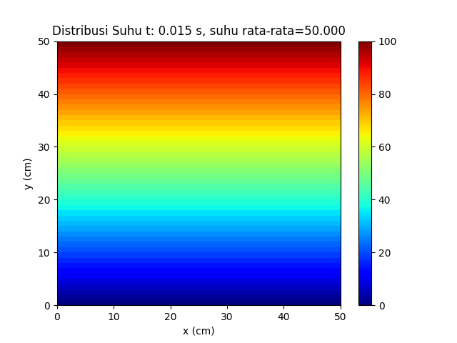 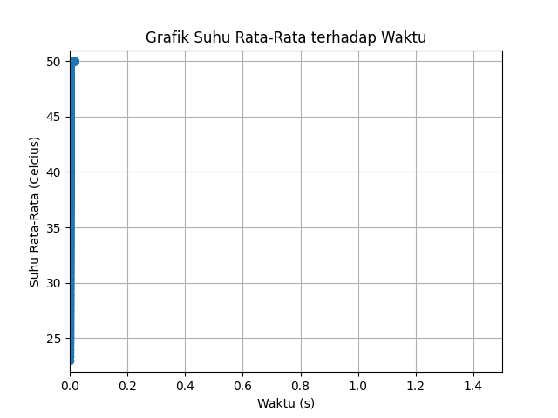

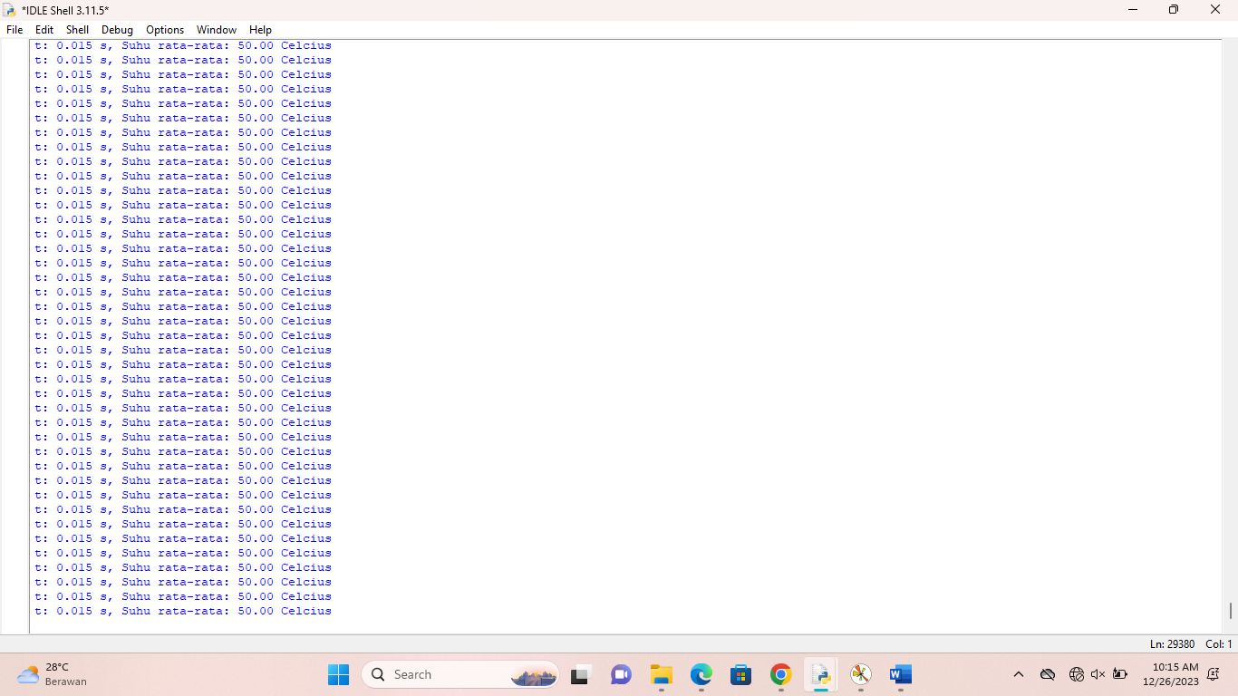

**Gambar 4.2.2 (a)**Plot data, (b)grafik dan (c)data Shell

**4.2 Pembahasan**

Perbedaan dari konduksi panas 1 Dimensi dengan 2 Dimensi dalam menggunakan Metode Finite Difference yaitu untuk konduksi panas 1 Dimensi penyebaran panasnya hanya menyebar dalam satu arah (x) kemudian pada persamaannya tidak begitu kompleks terlihat pada pers(2.5) hanya ada x sebagai koordinat spasial, Pada metode finite difference konduksi panas 1 Dimensi membagi ruang (luas) dan waktu ke dalam grid, dan memperkirakan persamaan diferensial menggunakan turunan numerik solusinya dapat dihitung pada setiap titik di grid, lalu solusi numerik pada metode finite difference untuk konduksi 1 dimensi dapat dicapai dengan lebih sedikit kompleksitas karena hanya melibatkan satu grid, lalu pada syarat batas juga hanya melibatkan suhu tepi kiri dan kanan domain.

Konduksi 2 dimensi penyebaran panasnya menyebar ke dua arah (x,y) kemudian pada persamaanya sangat kompleks terllihat pada pers (2.7) melibatkan x dan y sebagai koordinat spasial, Pada metode finite difference konduksi panas 2 dimensi domain ruang dibagi menjadi grid 2 dimensi, lalu solusi numerik pada metode finite difference untuk konduksi 2 dimensi memerlukan iterasi pada setiap titik grid dalam dua dimensi, yang membuatnya lebih komplek secara komputasional , kemudian pada syarat batas konduksi panas 2 dimensi ini lebih bervariasi seperti suhu tepi kiri, kanan, bawah dan atas domain.

Pada BAB IV 4.1 data percobaan konduksi panas 1 dimensi gambar 4.1.1, dimana Distribusi suhu pada t = 0 plot data yang dihasilkan yang didominasi oleh warna biru kemudian di tepi kiri dan kanan, hijau dan coklat, menandakan bahwa distribusi suhu yang lebih merata atau sesuai dengan kondisi awal. Hal ini dipengaruhui oleh kondisi batas pada kedua ujung batang sehingga dapat mengpengaruhi perubahan suhu pada kedua ujung batang, kemudian pada data shell suhu rata – rata nya 24.80 Celcius. Selanjutnya Distribusi suhu pada t = 1.5 s. Disini saya mengambil waktunya yaitu t = 0.070 s hasil plot yang di dapat bahwa penyebaran lebih jauh dalam batang, menghasilkan distribusi suhu yang lebih merata atau berubah secara signifikan, lalu untuk grafik suhu rata rata terhadap waktu terlihat bahwa dengan bertambanya waktu maka suhu rata – rata nya semakin besar, artinya pertambahan waktu akan memiliki perbandingan linear terhadap pertambahan suhu rata -rata dan untuk data shell yang di dapat suhu rata – ratanya 50.00 celcius.

Pada BAB IV 4.2 percobaan konduksi panas 2 dimensi gambar 4.2.1, dimana Distribusi suhu t = 0.000 s dan suhu rata rata = 9.10 celcius pada plot yang dihasilkan di dominasi oleh warna biru tapi ada gradasi warna dari tepi kanan, kiri, atas dan bawah, hal ini disebabkan oleh syarat batas. Namun berbeda dengan Distribusi suhu t = 1.5 s disini saya mengambil datanya t = 0.015 s suhu rata – rata = 50.000 menunjukan bagaimana panas menyebar dalam batang. Daerah – daerah yang semula dingin mulai memanas dan sebaliknya, area warna pada plot mencerminkan bagaimana suhu berubah pada setiap posisi dalam batang selama periode waktu tersebut, penggunaan peta warna memungkinkan perbedaan suhu pada setiap posisi dalam batang, peta warna gelap menunjukan suhu rendah, sementara warna terang menunjukan suhu tinggi, lalu untuk grafik yang di dapatkan ini menujukan bahwa waktu berbanding lurus dengan suhu rata – rata artinya semakin lama maka suhu rata – rata semakin besar.

Pada saat plot data 1 dimensi dengan waktu t = 1.5 s dan plot data 2 dimensi pada t = 1.5 s waktu yang du butuhkan plot data 2 dimensi yang lebih lama dibandingakan dengan plot data 1 dimensi hal ini karena nilai koefisien difusivitas termal yang berbeda, karena semakin besar nilai koefisien difusivitas termal maka akan semakin cepat panas dapat mengalir melalui bahan, lalu di pengaruhi juga oleh Panjang plat semakin Panjang plat nya maka semakin lama waktu yang di butuhkan. Pada intinya pengaruh distribusi panas tergantung pada Panjang plat dan koefisien difusivitas termal, lalu kecepatan konvergensi dalam simulasi bergantung pada Panjang dan waktu semakin besar nilainya, semakin signifikan perubahan suhu dalam waktu tertentu.

**BAB V**

**KESIMPULAN**

1. Simulasi tersebut memberikan pemahaman tentang bagaimana panas bergerak melalui suatu plat 1 Dimensi dan 2 Dimensi seiring waktuk berdasarkan sifat – sifat termalnya
2. Metode Finite Difference digunakan untuk mengaprokmasikan solusi dari persamaan diperensi parsial yang menggambarkan konduksi panas.
3. Implementasi metode finite difference dilakukan dengan menggunakan software python mengsimulasikan distribusi suhu pada t = 0 s dan t = 1.5 s pada hasil yang di dadapat ini di pengaruhi oleh syarat batas, koefiesien difusivitas termal, Panjang plat, waktu dan simulasi.

**DAFTAR PUSTAKA**

1. Incropera, F.M, 1996, Introduction to Heat Transfer, John Wiley & Sons, USA.
2. Maghfiroh, dkk. (2019). Analisis Numerik Peyebaran Panas Pada Batang Baja 1-Dimensi Menggunakan Skema Beda Hingga Kompak. Prosiding Seminar Nasional Integrasi Matematika dan Nilai Islami, Vol.3, No.1, September 2019, (pp. 152-159). Malang: Universitas Islam Negeri Maulana Malik Ibrahim Malang.
3. Kreith, F., dkk., 2011, Principles Of Heat Transfer, Seven Edition, Cengage Learning, Inc., USA
4. Kreith, Frank, 1994, Prinsip-prinsip Perpindahan Panas, Arko Prijono (alih bahasa), Jakarta: Penerbit Erlangga.
5. Yunus, A. D., 2009, Perpindahan Panas dan Massa, Diktat Kuliah, Jurusan Teknik Mesin Fakultas Teknik Darma Persada, Jakarta.